Conceitos Básicos

1. Caixa Branca (Estrutural)
Testador tem acesso e conhecimento interno do código fonte.

2. Caixa Preta (Funcional)
Testador não tem conhecimento sobre o código fonte. Apenas entrada e saída são visíveis.

3. Abordagem Estrutural (Caixa Banca)
Garantir que todos os caminhos e estruturas de dados internos estejam corretas.

4. DRIVER
Criado para testar uma unidade de código que depende de outros módulos ou componentes. Usados, normalmente, em testes de integração.
4.1. MockMvc
É uma classe fornecida pelo framework Spring MVC Test para testar controladores (controllers) em aplicações Spring. Ele permite simular solicitações HTTP para os endpoints dos controladores e validar as respostas recebidas. O objetivo é realizar testes de integração para garantir que os controladores estão funcionando corretamente em um ambiente controlado e isolado.


5. TDD (Test-Driven Development)
Escreva um teste que falhe.
Escreva um código para passar no teste.
Elimine a redundância.

6. STUBS
São implementações de código temporárias. Definem respostas pré-definidas.

7. MOCKS
Replicam o comportamento de objetos reais sem depender de componentes internos, como banco de dados. Para fins de testes. “Cria objetos falsos”.

8. Persitência
Dados persistem, organizados em um meio não volátil. Ex: HD, SSD, CD, DVD.

9. JPA e Hibernate
JPA surge para abstrair grande quantidade do acesso e manipulação do BD.
Hibernate é um dos principais frameworks JPA, ele, por exemplo, realiza o mapeamento (OneToOne, OneToMany, ManyToOne, ManyToMany)

9.1. SQL
É uma linguagem de consulta para interagir com o banco de dados relacionais. (Modelo relacional organiza os dados em tabelas com linhas e colunas, onde cada tabela representa uma entidade e as colunas representam os atributos dessa entidade.).

10. OneToOne
Uma entidade em um lado do relacionamento está associada a apenas uma entidade no outro lado e vice-versa.

11. ManyToOne
Neste tipo de relação, várias entidades em um lado do relacionamento estão associadas a apenas uma entidade no outro lado.
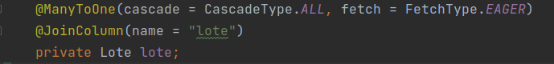

12.OneToMany
Uma entidade em um lado do relacionamento está associada a várias entidades no outro lado, mas cada entidade no outro lado está associada a apenas uma entidade no primeiro lado.

13.ManyToMany
Neste tipo de relação, várias entidades em um lado do relacionamento estão associadas a várias entidades no outro lado, e vice-versa.

14.Cascade
Quando usado as operações realizadas na entidade proprietária também é aplicada na entidade relacionada.

15. Fetch
É usado em JPA para definir como as associações entre entidades devem ser buscadas e carregadas do banco de dados. Dois tipos:
Eager: Associação será recuperada imediatamente junto com a entidade proprietária sempre que a entidade for carregada do banco de dados.
Lazy: A associação será carregada somente quando for acessada explicitamente através de um getter. Ou seja, os dados das entidades relacionadas só serão carregados do banco de dados quando a associação for solicitada.

16. MappedyBy
É um atributo usado em JPA para definir o lado proprietário de uma associação bidirecional entre entidades.
17. JoinColumn
É uma anotação usada em JPA para mapear uma coluna específica que representa uma chave estrangeira em um relacionamento entre entidades. (OneToOne,…)
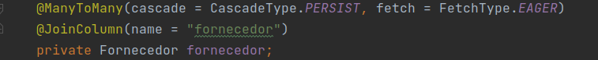

18. Column
É usada em JPA para mapear um atributo de uma entidade a uma coluna específica no banco de dados. Column com nullable igual a false indica que o atributo correspondente não pode ter um valor nulo (null) no banco de dados.
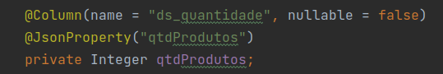

19.JsonProperty
Processamento de JSON. Permite personalizar o mapeamento entre os campos de uma classe Java e as propriedades em um objeto JSON.

25. @Table
Notação do jpa para nomear a tabela do banco de dados, usado para fins objetos relacionais.
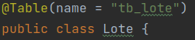

20. JSON e Banco de Dados
Forma eficiente e estruturada de receber dados, as aplicações podem receber dados em formatos JSON, processá-los e armazená-los em um BD.

21. JSON e SpringBoot
No contexto do Spring Boot, o JSON é frequentemente usado para serializar e deserializar dados entre o servidor e os clientes.

22. JSON e JPA
Exemplo: O cliente pode enviar dados em formato JSON para o servidor, e o servidor pode usar JPA para converter esses dados JSON em objetos Java e, em seguida, persisti-los no banco de dados. Da mesma forma, quando os dados são recuperados do banco de dados, o JPA pode converter os objetos Java em JSON para enviá-los ao cliente.

“Em resumo, o JSON é uma forma comum de representar dados em aplicativos web modernos, enquanto o Spring Boot e o JPA são tecnologias frequentemente usadas para facilitar o desenvolvimento de aplicativos e a interação com o banco de dados. A combinação dessas tecnologias pode permitir o desenvolvimento eficiente e escalável de aplicações web.”

Anotações do Lombok

23. @Data:
Combina as anotações @Getter, @Setter, @ToString, @EqualsAndHashCode e @RequiredArgsConstructor em uma única anotação.
Se não usar eu não consigo nos testes acessar a classe, ex: getName(), setName(),....

24. @Builder
Gera automaticamente uma classe interna Builder para facilitar a construção de objetos complexos com muitos atributos.
Se não usar o builder eu não consigo criar um produto nos testes usando, ex: User.builder()

26. @AllArgsConstructor/ NoArgsConstructor
Gera automaticamente um construtor com argumentos para todos os atributos da classe / Gera automaticamente um construtor padrão sem argumentos.
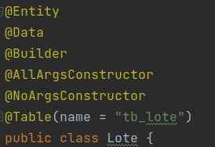

- Anotações para construir a interface do sistema utilizando o padrão RESTFULL API.

27. @RestController
Quando você cria uma classe Java e a anota com @RestController, você está indicando ao Spring que essa classe será responsável por tratar as requisições HTTP que chegam ao servidor e retornar respostas adequadas. Em outras palavras, a classe se torna um controlador web para expor endpoints (endpoints são pontos de acesso ou URLs específicas em um servidor ou aplicativo web) de uma API REST.

28. @RequestMapping
É uma das principais anotações do Spring Framework usadas para mapear métodos de controladores de uma aplicação web para endpoints específicos. Essa anotação define a URL ou padrão de URL que o método irá tratar e também especifica o método HTTP correspondente que será manipulado pelo método do controlador.

Os métodos HTTP GET, POST, PUT e DELETE são os principais métodos usados em uma API RESTful (Representational State Transfer) para realizar operações específicas em recursos do servidor. Eles definem as ações que podem ser executadas em um recurso quando uma requisição HTTP é feita ao servidor.

Se não especificar o caminho entre os parênteses. Isso significa que o caminho padrão para cada método será a raiz do endpoint mapeado para a classe, que geralmente é especificado usando a anotação @RequestMapping na classe ou através do caminho do controlador no arquivo de propriedades de configuração da aplicação.

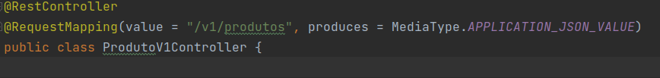
29.ModelMapper
O ModelMapper é uma biblioteca Java que fornece uma maneira simples e fácil de mapear objetos de uma classe para outra, automatizando o processo de cópia de propriedades entre objetos com nomes de propriedades correspondentes. Ele é útil em cenários em que você precisa converter objetos DTO (Data Transfer Object) em entidades de domínio ou vice-versa, reduzindo a necessidade de código manual de mapeamento.
30. DTOs
O principal objetivo de um DTO é encapsular um conjunto de dados e transferi-lo de uma camada da aplicação para outra de forma eficiente. Isso pode ser útil quando as classes de entidades de domínio (por exemplo, classes de bancos de dados) têm mais atributos do que você deseja expor ou usar na camada de apresentação. Usando DTOs, você pode selecionar exatamente os dados que deseja expor e evitar expor informações sensíveis.
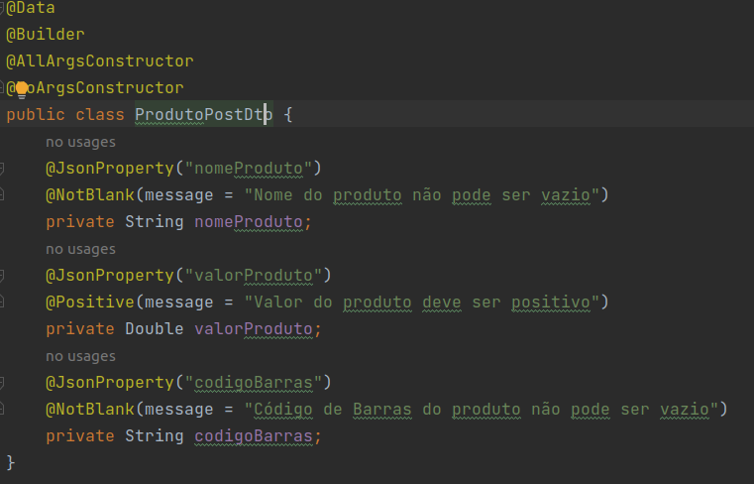

31.ObjectMapper
O ObjectMapper é uma classe da biblioteca Jackson, que é uma biblioteca Java amplamente usada para converter objetos Java em JSON (serialização) e JSON em objetos Java (desserialização). Ela permite que você trabalhe facilmente com dados no formato JSON em suas aplicações Java.
O Json serializa e deserializa e o objectMapper é quem faz as conversões entre java e json.

